Круглый стол 25 апреля 2012г.
«Изменение системы ответственности за вред, причиненный вследствие выполнения работ в строительной сфере и эксплуатации объектов недвижимости»
Модератор:
Загускин Никита Николаевич

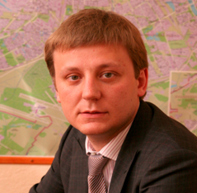
Заместитель председателя Комитета по страхованию и финансовым рискам Национального объединения строителей, председатель Комитета по страхованию, финансовым рисками и конкурсным процедурам Национального объединения проектировщиков, председатель Комиссии по страхованию Национального объединения изыскателей, Председатель Совета СРО НП "Балтийский строительный Комплекс"
Предварительные темы для обсуждения:
- Изменение системы ответственности за вред, причиненный при строительстве и эксплуатации объектов недвижимости.

- ответственность собственников зданий и сооружений;

- ответственность застройщиков и технических заказчиков;

- ответственность концессионеров.
- Актуальные проблемы новой системы обеспечения имущественной ответственности членов СРО в строительной сфере.

- исключения из новой системы ответственности;

- солидарная ответственность саморегулируемых организаций;

- право регрессного требования.
- Изменения требований по страхованию гражданской ответственности членов СРО.
- Договоры страхования ответственности членов СРО в свете новой редакции статьи 60 Градостроительного кодекса Российской Федерации.
- Обеспечение имущественной ответственности членов СРО посредством коллективного страхования их гражданской ответственности.

Главные спикеры Круглого стола:
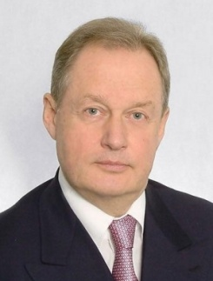
Посохин Михаил Михайлович

Президент Национального объединения проектировщиков

Викторов Михаил Юрьевич

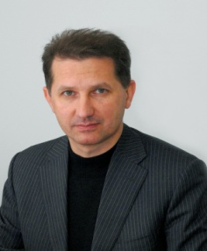
Руководитель аппарата

Национального объединения строителей

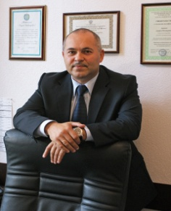
Акимов Андрей Викторович

Руководитель аппарата

Национального объединения изыскателей

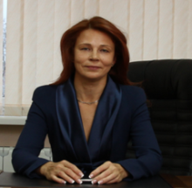
Матюнина Инна Александровна
Председатель Комитета по страхованию и финансовым рискам НОСТРОЙ, Руководитель исполнительного органа НП "СРО «Мособлстройкомплекс»
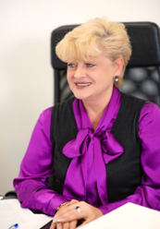
Айрапетова Ольга Евгеньевна
Руководитель Рабочей группы по разработке типовых документов по страхованию НОП, Заместитель исполнительного директора НП «Межрегиональное объединение проектных организаций специального строительства»

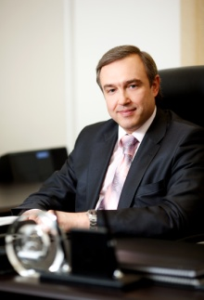
Петр Алексеевич Науменко
Генеральный директор
ООО «Британский Страховой Дом»

Александр Самуилович Миллерман
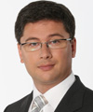
Руководитель рабочей группы Всероссийского союза страховщиков
по развитию страхования ответственности и взаимодействию с СРО
в сфере строительства

